Altersheim Blumenau in Bauma

Damit beschenkte die Köchin die Bewohner
Die Köchin des Alters- und Pflegeheims Blumenau in Bauma wollte für die Bewohner einen unvergesslichen Ausflug organisieren. Die vom Motorsport angefressene Fränzi Göggel plante am Sonntag eine Seitenwagenausfahrt. Die älteste Mitfahrerin wagte sich mit 92 Jahren auf das Motorrad.

Mirja
Keller

Montag, 08. Oktober 2018, 15:47 Uhr
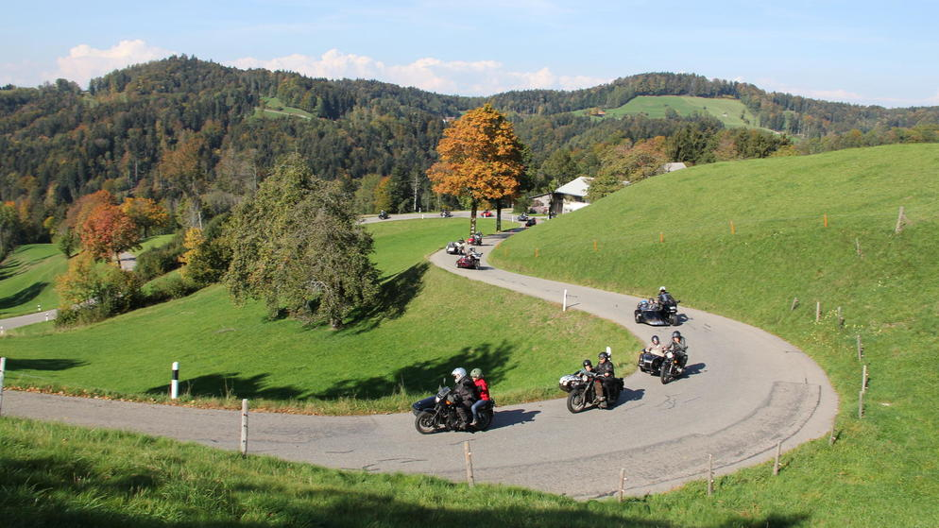
Die Bewohner des Alters- und Pflegeheims Blumenau in Bauma durften am Sonntag einen besonderen Ausflug erleben.
PD
Fränzi Göggel ist erfreut über den Sonntagsausflug, den sie für die Bewohnerinnen und Bewohner des Baumer Alters- und Pflegeheims Blumenau organisieren durfte: Rund zwanzig Personen nahmen an dem Seitenwagenausflug ins Tösstal teil. Darunter war auch eine Bewohnerin, die trotz ihrer 92 Jahren nicht vor den rassigen Sportfahrzeugen zurückschreckte.
Köchin liebt Motorräder
Fränzi Göggel ist Köchin in der Blumenau. Als Begeisterte Motorradfahrerin wollte sie den Bewohnern eine besondere Erfahrung bieten. So organisierte sie für Sonntag einen Ausflug mit rund 16 Seitenwagen-Motorrädern. Die Ausfahrt führte die Gruppe über Sternenberg, Wila, Dussnang, Hulftegg bis ins Tösstal.

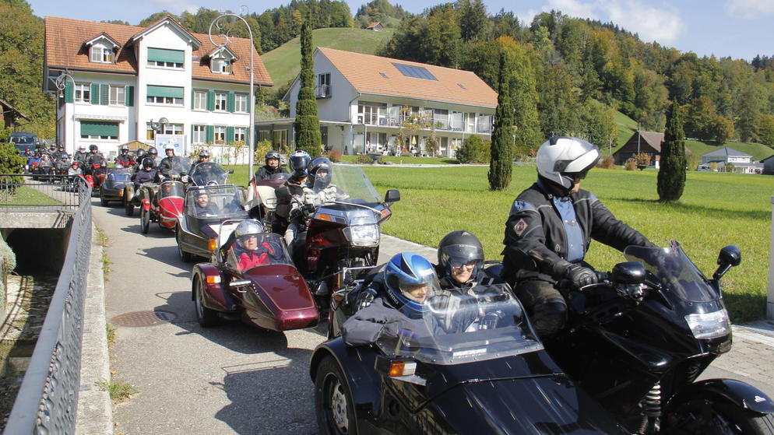
Der Ausflug organisierte die Köchin Fränzi Göggel. Rund 16 Seitenwagen-Motorräder waren im Einsatz. (Foto: PD)
«Die Teilnehmenden haben sich sehr gefreut. Sie sagten mir: «Das ist wie Weihnachten, Ostern und Geburtstag zusammen!"», so Göggel. Zwar sollte der Ausflug eigentlich im Sommer stattfinden. «Aber da war es viel zu heiss.» Nun konnten die Ausflügler vom milden Oktober-Wetter profitieren. Die Setienwagen-Ausfahrt fand zum 15. Mal statt.

